**Единый профориентационный урок в 1-м классе,**

**приуроченный к Году приднестровского народа**

*Подготовила:*

*М. В. Кара, старший методист кафедры ДиНО,*

*учитель начальных классов МОУ «Бендерская средняя общеобразовательная школа № 2»*

**Тема урока: «Профессии нашей республики»**

**Цель:**

**‒** ознакомление с миром профессий;

**‒** создание условий для формирования первоначальных представлений о созидательном и нравственном значении труда в жизни человека и общества.

**Задачи:**

1. Показать значение труда взрослых для развития личности, общества, республики.

2. Воспитывать уважение к труду, к людям разных профессий.

3. Развивать внимание, логическое мышление, смекалку.

**Планируемые результаты:**

*Предметные умения*

1. Расширение знаний о труде и людях труда нашей республики.

2. Получить первоначальный опыт трудового самовоспитания, выполнять доступные действия по самообслуживанию и доступные виды домашнего труда.

*УУД Личностные*

**‒** заложение основ социально ценных личностных и нравственных качеств: трудолюбие, организованность, добросовестное и ответственное отношение к делу, уважать людей труда.

*Регулятивные*

**‒** формирование умения взаимодействовать со сверстниками; умения планировать и организовывать свою деятельность.

*Познавательные*

**‒** развитие любознательности и познавательной инициативы;

**‒** умение осознанно строить речевое высказывание, работать с информацией.

*Коммуникативные*

**‒** умение отвечать на поставленный вопрос; вступать в диалог;

**‒** умение аргументировать свои высказывания; четко выражать свои мысли;

**‒** умение слушать собеседника.

***Межпредметные связи:*** литературное чтение, ИЗОиХТ, окружающий мир.

***Формы работы:*** групповая, фронтальная.

**Оборудование:** наглядность для оформления доски и карточки для работы в группах (*Приложения*).

**Ход урока**

**Педагог:** Ребята, подумайте какие слова зашифрованы в ребусах. (*На доске картинки ребусов, дети отгадываю слова* ***народ, республика*).**

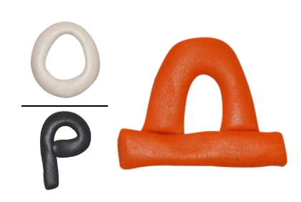(народ)

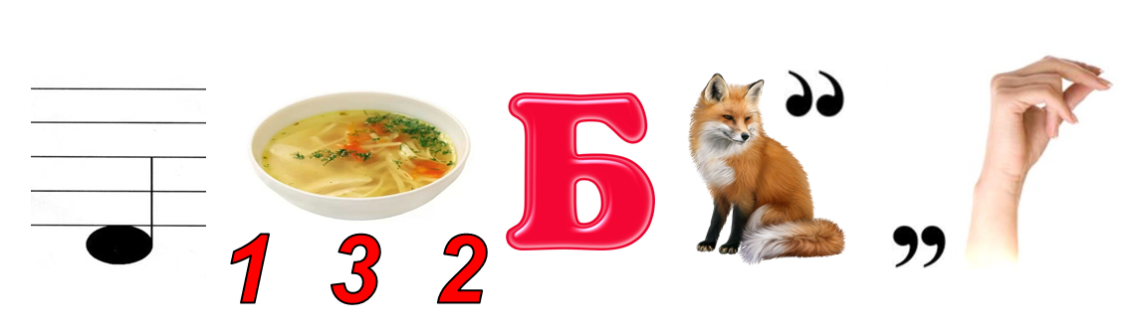

(Республика)

**Педагог:** Какая связь между этими словами? (*ответы детей)* Мы с вами живем в самой красивой и богатой республике. Как она называется? (*Приднестровье*) На доске прикрепляется карта Приднестровья. (*Приложение*). Кто же делает нашу Родину богатой и красивой? (*люди, народ*). Во всех городах и селах нашего края трудятся люди. От их труда зависит, будет ли наша республика сильной, красивой и процветающей. Сегодня мы с вами и поговорим о людях труда и их профессиях. Каждая профессия хороша по-своему. А что такое профессия? **(*Профессия*** *– основной род занятий, трудовая деятельность людей*)**.** Итак, отправляемся в путешествие профессий нашего родного края! Работать будем в группах. Каждый ученик выбирает карточку (*карточки разного цвета)*, подходят к парте. где лежит карточка соответствующего цвета. (*Класс делится на 6 групп*)

**Педагог:** У вас на партах лежат рабочие листы и задания, которые вы должны будете выполнить. Давайте вспомним как надо работать в группах (*проговаривают правила работы в группах*).

**Педагог**: В конце работы каждая группа будет представлять свою профессию по плану, который есть в рабочем листе. (*учитель проговаривает пункты плана*)

**Задание № 1«Собери пазлы»**

**Педагог:** У каждой группы разрезанная картинка-профессия. Вам необходимо собрать картинку и вклеить в рабочий лист. *Дети собирают эту картинку и вклеивают в рабочий лист (правая верхняя часть листа)*

**Педагог:** Ребята, у вас получилась картинка –профессия. Для того чтобы узнать, как правильно называется данная профессия, вам надо выполнить второе задание.

**Задание № 2 «Филворд ‟Название профессии”»**

**Педагог:** Ребята найдите в таблице название профессии, закрасьте слово красным цветом. Будьте внимательны, слово нужно искать по горизонтали, в строчку. (*Филворд уже есть в рабочем листе, дети находят слово и закрашивают его красным цветом. Если нужна помощь, учитель помогает*)

**Физминутка**

Если хочешь стать маляром — делай так, *(красят кистью).*

Если хочешь стать швеей, то делай так *(руки перед грудью, упражнение ножницы)..*

Если будешь ты водитель — делай так (*имитируют вращение руля)*

Если будешь ты сапожник — делай так *(топают ногами).*

Если будешь ты столяр — делай так *(хлопают руками).*

Если будешь ты спортсмен – делай так *(приседают).*

Хватит в **профессии играть,**

Пора урок нам продолжать.

**Задание № 3 «Отгадывание инструмента-предмета к своей профессии»**

**Педагог:** Посмотрите и подумайте, какие предметы-помощники – инструменты, нужны людям профессии вашей группы. Соедините линией эти предметы с вашей картинкой. (*Дети находят предметы и соединяют их с картинкой*)

**Задание № 4«Собери пословицу»**

**Педагог:** Вам надо посоветоваться в группе и собрать пословицу. Прочитайте её и постарайтесь объяснить смысл пословицы, которая у вас получилась. (*Ученики собирают пословицу, вклеивают её в рабочий лист под планом.)*

**Задание № 5 «Профессии нашего края»**

**Педагог:** У вас на партах есть шесть текстов с фотографиями людей. Ваша задача прочитать внимательно и выбрать тот текст, который подходит к профессии вашей группы. Вырежете текст, который вы выбрали и фотографии, и приклейте в ваш рабочий лист на последней строчке.

***Защита рабочих листов.*** *Группа выходит к доске, прикрепляет свой лист к карте. (Карта не обязывает прикреплять лист к тому или иному району) Каждый из группы рассказывает о своей профессии. Один называет профессию, второй* *–какие предметы они выбрали для этой профессии, третий – читает пословицу и объясняет смысл её, читающий ученик читает текст.*

**Педагог:** Приднестровская Молдавская Республика – это дом для людей разных национальностей, которые живут в мире и согласии, трудятся на благо родной земли и стремятся к процветанию края. Каждый приднестровец своим ежедневным трудом создает завтрашний день, процветание и благополучие республики. Сегодня на уроке вы узнали о нескольких профессиях нашей прекрасной Республике. Когда вы подрастёте, каждый из вас станет приносить пользу людям, нашей республике, будет заниматься каким-то важным делом. Но не забывайте, что любая профессия – это, прежде всего, труд, лёгких профессий не бывает. А сейчас, ваше важное дело, это хорошо учиться! Закончить наш классный час хочу строчками из стихотворения.

Профессии бывают разные –

Все они очень важные:

Повар, плотник и шофер,

Педагог, маляр, монтер.

Все профессии важны,

Для страны родной нужны!

*Приложение 1*

**Оформление доски (в начале урока)**

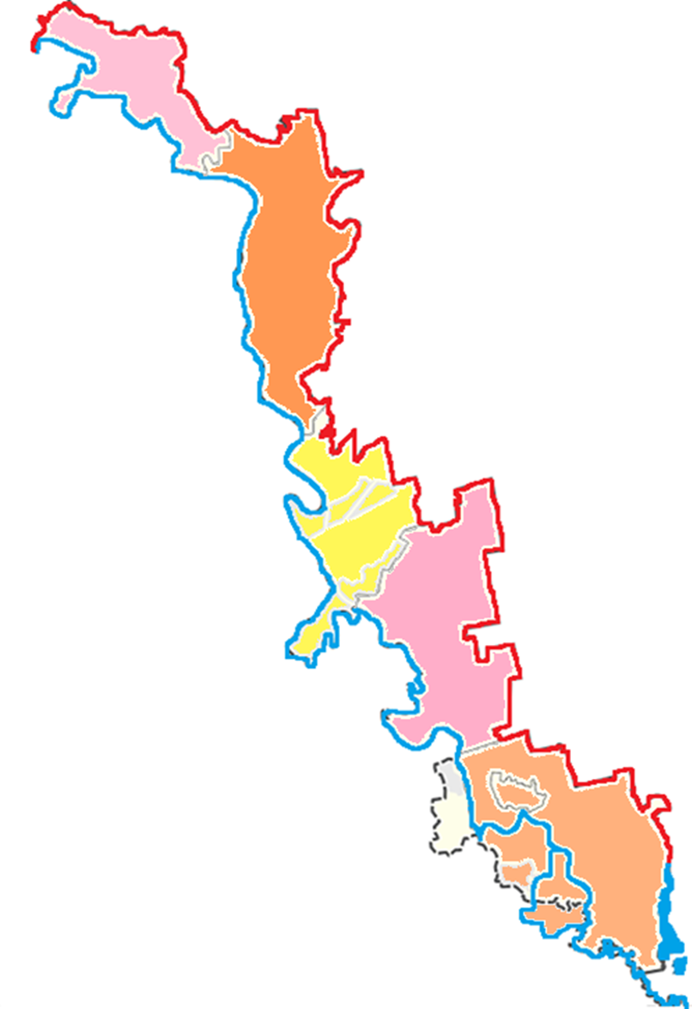

*Приложение 2*

**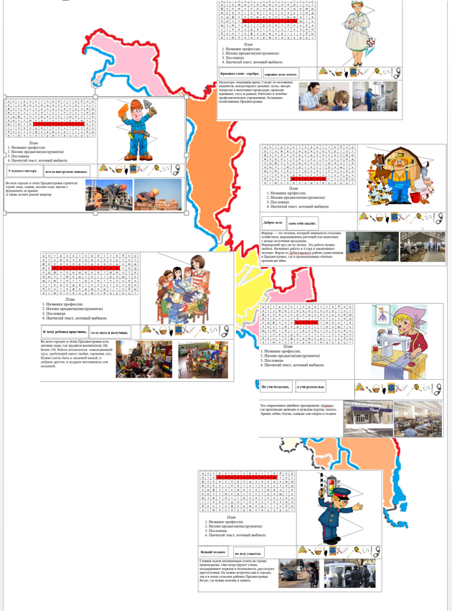Защита (в конце урока)**

*Приложение 3*

**Задания для распечатки.**

**Рабочий лист для всех групп одинаковый**

**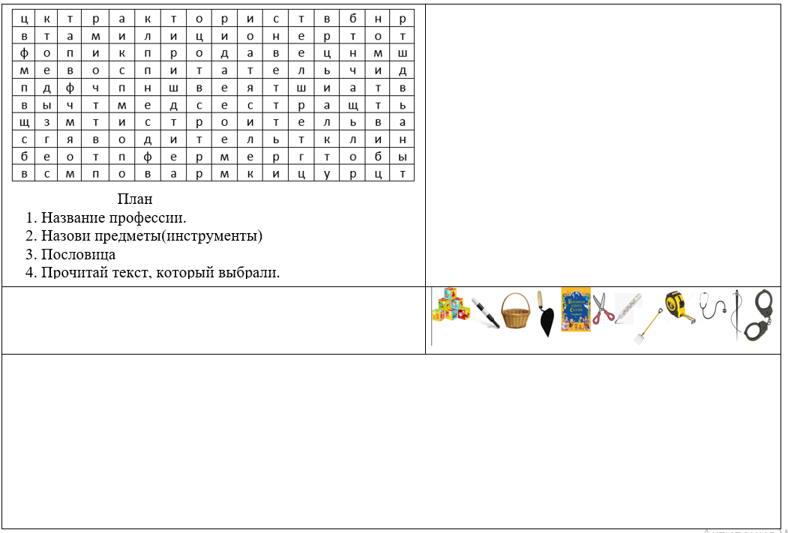**

*Приложение 4*

**Задание 1 «Собери пазлы» (Разрезается картинка по линии)**

|  |  |
| --- | --- |
| № группы | Собери картинку |
| 1 | C:\Users\maia6\Desktop\скрин для кл.часа\швея.png |
| 2 | C:\Users\maia6\Desktop\скрин для кл.часа\строитель.png |
| 3 | C:\Users\maia6\Desktop\скрин для кл.часа\воспитатель.png |
| 4 | C:\Users\maia6\Desktop\скрин для кл.часа\фермер.png |
| 5 | C:\Users\maia6\Desktop\скрин для кл.часа\милиционер.png |
| 6 | C:\Users\maia6\Desktop\скрин для кл.часа\медсестра.png |

*Приложение 5*

**Задание 4 «Собери пословицы»**

*Пословицы разрезаются на две части, как указано в таблице*

|  |  |
| --- | --- |
| № группы | **Собери пословицы** |
| 1 | C:\Users\maia6\Desktop\Screenshot_1.pngC:\Users\maia6\Desktop\Screenshot_2.png |
| 2 | C:\Users\maia6\Desktop\Screenshot_1.pngC:\Users\maia6\Desktop\Screenshot_2.png |
| 3 | C:\Users\maia6\Desktop\Screenshot_2.pngC:\Users\maia6\Desktop\Screenshot_3.png |
| 4 | C:\Users\maia6\Desktop\Screenshot_3.pngC:\Users\maia6\Desktop\Screenshot_2.png |
| 5 | C:\Users\maia6\Desktop\Screenshot_7.pngC:\Users\maia6\Desktop\Screenshot_6.png |
| 6 | C:\Users\maia6\Desktop\Screenshot_4.pngC:\Users\maia6\Desktop\Screenshot_1.png |

*Приложение 6*

**Задание 5 «Профессии нашего края»**

|  |
| --- |
| Нажмите на изображение для увеличения Название: Одема.jpg Просмотры: 1119 Размер: 24.0 Кб ID: 20339Нажмите на изображение для увеличения Название: Магазины Одема.jpg Просмотры: 1136 Размер: 59.0 Кб ID: 20340Это современное швейное предприятие «Одема», где производят женские и мужские куртки, пальто, брюки, юбки, блузы, одежды для спорта и отдыха. |
| Во всех городах и сёлах Приднестровья строители строят дома, здания, детские сады, школы с фундамента до крыши. А также делают ремонт квартир.  Они строят будущее — Газета ПриднестровьеПриднестровцы получат легальную работу на стройках в России |
| Во всех городах и сёлах Приднестровья есть детские сады, где трудятся воспитатели. Их более 150. Работа воспитателя –каждодневный труд, требующий много любви, терпения, сил и полной самоотдачи. Нужно уметь быть и ласковой мамой, и добрым другом, и мудрым наставником для малышей.  В Бендерском детском саду №22 откроется набор в ясельные группы | Новости  ПриднестровьяВ приднестровских детсадах не хватает воспитателей | Новости ... |
| Фермер — это человек, который занимается сельским хозяйством, выращиванием растений или животных с целью получения продукции. Фермерский труд не из легких. Эту работу нужно любить. Начинают работу в 4 утра и заканчивают затемно. Ферма из Дубоссарского района единственная в Приднестровье, где в промышленных объёмах производят яйца.  https://government.gospmr.org/wp-content/uploads/1p3a7588-585x390.jpgФерма из Дубоссарского района единственная в Приднестровье, где в  промышленных объёмах производят яйца. В сутки по 9-10 тысяч яиц. Всё идёт  на местный рынок. Директор рассказал, хотят увеличить производство почти  вдвое, уже |
| Младенческая смертность в республиканском роддоме значительно снизилась |  Новости ПриднестровьяВ молдавских школах и в детсадах не хватает медсестер | Новости  ПриднестровьяМедсестра- помощник врача. Следят за состоянием пациентов, контролируют дыхание, пульс, вводят лекарства и выполняют процедуры, проводят перевязки, уход за ранами. Работают в лечебно-профилактических учреждениях, больницах, поликлиниках Приднестровья. |
| Главная задача милиционера-стоять на страже правопорядка. Они патрулируют улицы, поддерживают порядок и безопасность, расследуют преступления. Их можно встретить как в городах, так и в тихих сельских районах Приднестровья Везде, где нужна помощь и защита.  МВД: Копить штрафы – невыгодно | Новости ПриднестровьяНовости Приднестровья » Dnestr.TV - Первое Приднестровское  Интернет-Телевидение |

*Приложение 7*

**Карта ПМР**

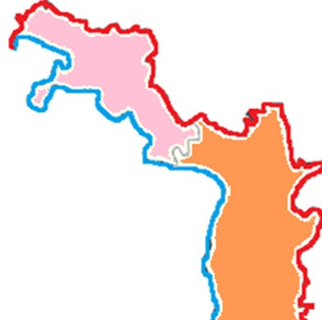Распечатка на 6 листах, ширина-2 листа, высота -3 листа. Распечатывать надо все листы (даже пустой). В приложении выше дается образец карты (конечный вариант)



